Denní stacionář v Říčanech se postará o vaše blízké s láskou a péčí
Sociální zařízení pro seniory a osoby se sníženou soběstačností nebo zdravotním postižením a potřebou celodenní péče funguje v Říčanech od léta 2015. Nabízí denní pobyt pro 8 klientů a 4 klienty v rámci odlehčovacích služeb na dlouhodobější pobyty například během léta. Stacionář poskytuje terapeutické, vzdělávací služby a pomáhá při zvládání běžných i administrativních úkonů. Také zajišťuje převoz bezbariérovým vozidlem do zařízení a zpět domů.
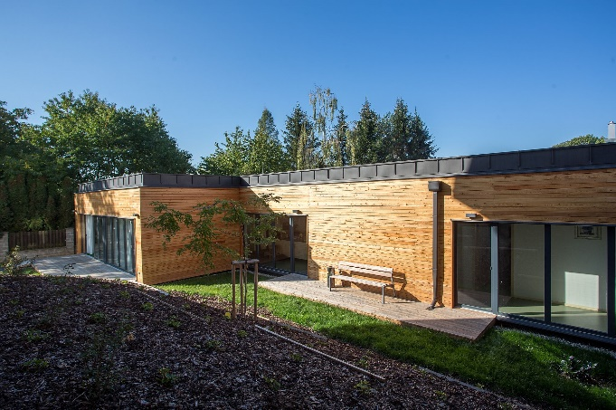  Jednopodlažní moderní budova s bezbariérovým přístupem je umístěna v klidné lokalitě vedle DPS Senior. | Klienti se mohou projít po upravené zahrádce a setkávat se a hrát hry v příjemném dřevěném altánku.
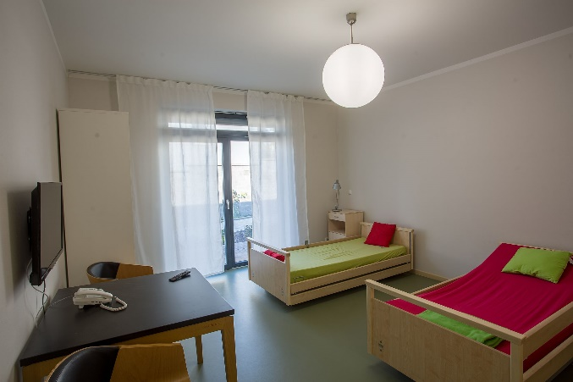  Dvoulůžkové pokoje i společenské prostory jsou velmi prostorné a vzdušné s praktickým a vkusným vybavením. | Klienti stacionáře rádi diskutují u kuchyňského stolu, odpočívají v polohovacích křeslech nebo spolu s ošetřovatelkami poctivě cvičí.
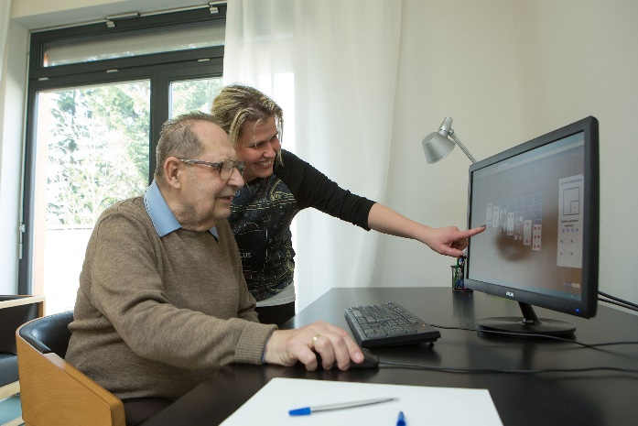  Nejsou jim cizí ani moderní technologie. Ošetřovatelky klienty seznamují s počítačem i mobilem. | 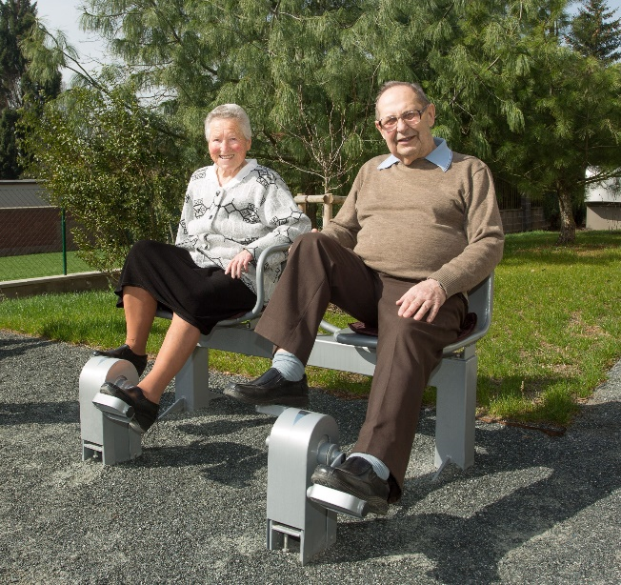  Aktivitu si senioři užívají na fitness prvkách také pod širým nebem.
Adéla Ambrožová

